Выполнил: Жапова В.П., 191 группа.

**Отчет по практической работе № 1**

**«Обоснование выбора технических средств»**

**Цель практической работы:** получить навыки поиска технических средств, подходящих для реализации проекта по техническому заданию.

**Решение задач.**

1. <https://zakupki.gov.ru/223/purchase/public/purchase/info/common-info.html?regNumber=31401843861>

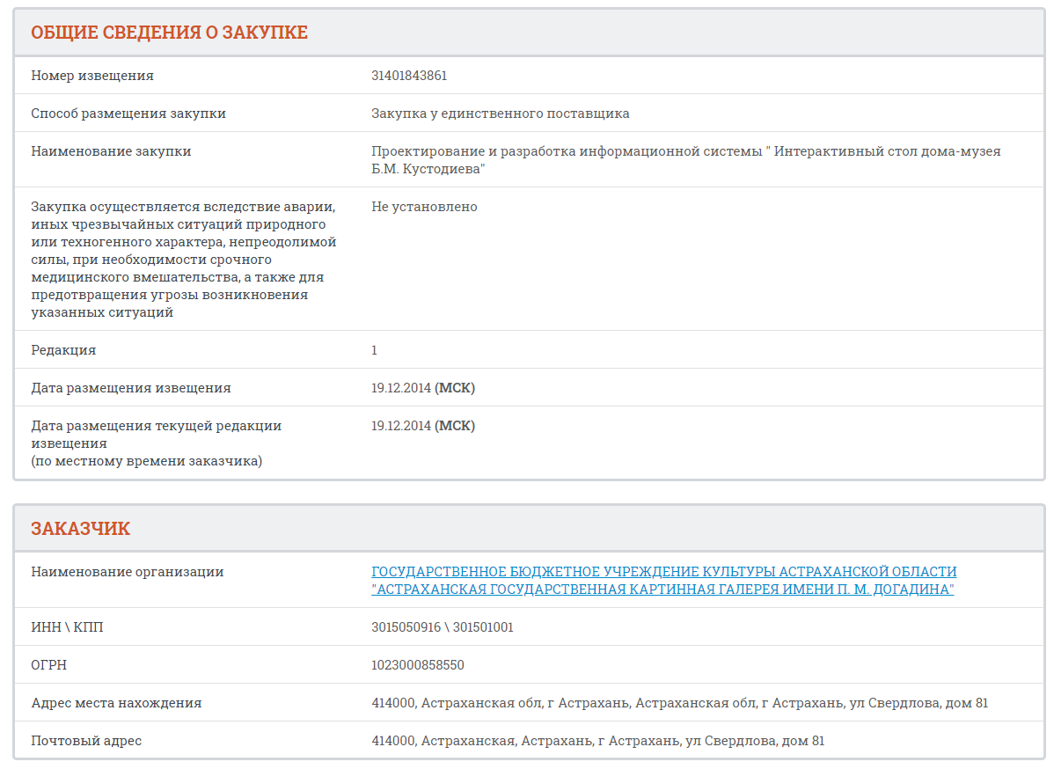

1. HTML, CSS (для верстки структуры и дизайна), PHP (для обработки и вывода данных), JavaScript (для создания интерактивного интерфеса)

**Выводы**

Мы выбрали техническое задание и будем реализовывать проект.

**Список используемых источников:**

1. <https://zakupki.gov.ru/epz/order/extendedsearch/results.html>